
Leonardo José Zanotti

Tecnologia em Análise e Desenvolvimento de Sistemas

Administração de Sistemas – Professor Mauro Antônio Alves Castro

Zabato – Zanotti’s Backup Tool (Shell Script)

Curitiba
30/08/2020
Zabato – Documentação

Introdução
Zabato é uma ferramenta de backup incremental, isto é, backup apenas de arquivos e pastas do diretório de origem que sofreram alguma modificação em relação aos arquivos que já estão no diretório de destino.
A ferramenta realiza a sincronização de arquivos em intervalos regulares de tempo, a ser configurados pelo usuário. Desse modo, o principal uso da ferramenta consiste em realizar o backup de uma data pasta do sistema em datas específicas de forma automática.

Requerimentos
Os requerimentos para o uso desta ferramente é um sistema operacional UNIX ou um interpretador de shell script.

Instalação e Execução
A instalação do programa consiste em clonar o repositório no github e dar permissão de execução ao programa:

Clonando o repositório
$ git clone https://github.com/LeonardoZanotti/Zabato.git

Entrando na pasta do projeto
$ cd Zabato/

Dando permissão de execução
$ chmod +x zabato.sh

Para executar o programa, basta usar:

Executando o script
$ ./zabato.sh

Figura 1 – Tela inicial do programa.
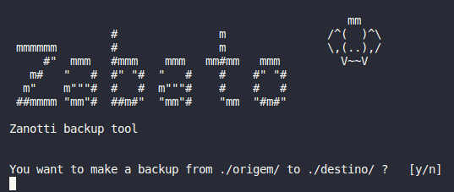

Desenvolvimento
Por padrão, o programa está considerando o diretório ./origem como diretório a realizar o backup e ./destino como diretório onde o backup será armazenado. Para se alterar esses diretórios deve-se editar as seguintes linhas do script:

Figura 2 – Diretórios do programa.
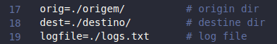

A variável orig corresponde ao diretório de origem e dest corresponde ao diretório de destino. Na imagem também é possível ver a variável logfile, a qual corresponde ao arquivo de registros do backup.
Inicialmente o programa pede uma confirmação de diretórios, como pode se ver na figura 1. Ocorrendo a confirmação, ocorre um backup de teste utilizando rsync.

Figura 3 – Confirmação e backup de teste.
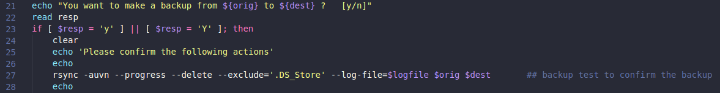
Na figura 3 o comando rsync -auvn --progress --delete --exclude='.DS_Store' --log-file=$logfile $orig $dest é o responsável pelo backup teste, de modo que
- -a → archive, realiza a cópia dos arquivos e mantém a assinatura dos mesmos
- -u → update, só realiza a sincronização dos arquivos modificados
- -v → verbose, aumenta a quantidade de informação que o usuário vê
- -n → dry-run, realiza o backup sem fazer alterações (teste apenas)
- --progress → mostra o progresso durante a transferência
- --delete → remve arquivos alheios do diretório de destino
- --exclude=’.DS_Store’ → Não sincroniza este arquivo
- --log-file=$logfile → Define o arquivo de log como logs.txt
- $orig → Define o diretório de origem como ./origem/
- $dest → Define o diretório de destino como ./destino/

Figura 4 – Backup de teste
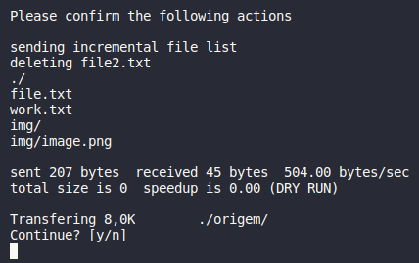

Este backup apenas simula como o processo ocorreria, desse modo o usuário pode verificar se o backup que será realizado está realmente correto. De acordo com a figura 4, vemos que o backup irá apagar file2.txt, por estar no diretório de destino mas não no de origem, e adicionar file.txt, work.txt, pasta img e imagem image.png que está dentro da pasta img ao diretório de destino.
Ocorrendo novamente a confirmação, o backup irá realmente realizar alterações nos diretórios:

Figura 5 – Backup do diretório de origem para destino
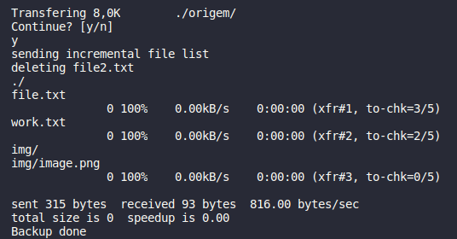
Após o backup, vemos a alteração nos diretórios:

Figura 6 – Pastas antes do backup

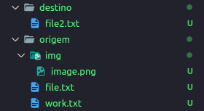

Figura 7 – Pastas após o backup

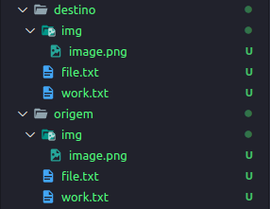

O processo de backup é feito pelo mesmo comando do rsync já explicado, com a exceção de que é retirado o parâmetro n, para que as alterações sejam realmente feitas.

Figura 8 – Código de backup

Caso em alguma das confirmações o usuário não digite y ou Y para confirmar, o backup será cancelado.

Figura 9 – Código para abortar o backup
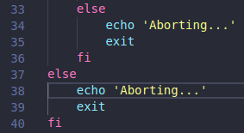

Figura 10 – Cancelamento de backup
